Сообщение о возможном установлении публичного сервитута.
Комитет имущественных отношений города Мурманска информирует, что в связи с обращением ПАО «Россети Северо-Запад» рассматриваются ходатайства об установлении публичных сервитутов в целях размещения (эксплуатации) существующих объектов электросетевого хозяйства, необходимых для обеспечения нужд местного населения.
Наименование объекта, адрес или иное описание местоположения земельных участков, в отношении которых испрашиваются публичные сервитуты:
- Объект электросетевого хозяйства: «КЛ-35кВ «М-113», КЛ-35кВ «М-114».
Кадастровые номера земельных участков, в отношении которых устанавливается сервитут:
51:20:0001144:10 – Мурманская обл., МО г. Мурманск, пер. Хибинский, 51:20:0002102:58 - Мурманская обл., МО г. Мурманск, проспект Ленина;
51:20:0002102:60 - Мурманская обл., МО г. Мурманск, проспект Ленина;
свободные земли квартала 51:20:0001144, 51:20:0002102 (Приложение 1).
- Объект электросетевого хозяйства «ТРАНСФОРМАТОР ТМ 400/6 КТП 816 КОЛА».
Кадастровые номера земельных участков, в отношении которых устанавливается сервитут:
51:20:0001602:4 - Мурманская обл., МО г. Мурманск, ул. Гарнизонная;
51:20:0001602:6 - Мурманская обл., МО г. Мурманск, ул. Гарнизонная;
свободные земли квартала 51:20:0001602 (Приложение 2)
- Объект электросетевого хозяйства: «КЛ-6КВ КН-42 ТПНАСОС.ТПК-42 МУРМАНСКСЕЛЬХОЗЭН».
Кадастровые номера земельных участков, в отношении которых устанавливается сервитут:
51:20:0001007:29 - Мурманская обл., МО г. Мурманск, проспект Кольский;
51:20:0001007:84 - Мурманская обл., МО г. Мурманск, проспект Кольский;
51:20:0001018:24 - Российская Федерация, Мурманская область, городской округ город Мурманск, город Мурманск, проспект Кольский;
свободные земли квартала51:20:0001007, 51:20:0001018 (Приложение 3).
Правообладатели земельных участков, в отношении которых испрашиваются публичные сервитуты, если их права не зарегистрированы в Едином государственном реестре недвижимости, в течение пятнадцати дней со дня опубликования настоящего сообщения, подают заявления об учете их прав (обременений прав) на земельные участки с приложением копий документов, подтверждающих эти права (обременения прав). В таких заявлениях указывается способ связи с правообладателями земельных участков, в том числе их почтовый адрес и (или) адрес электронной почты. Правообладатели земельных участков, подавшие такие заявления по истечении указанного срока, несут риски невозможности обеспечения их прав в связи с отсутствием информации о таких лицах и их правах на земельные участки.
Адрес, по которому заинтересованные лица могут ознакомиться с поступившими ходатайствами об установлении публичных сервитутов и прилагаемым к ним описаниями местоположений границ публичного сервитута, подать заявления об учете прав на земельные участки: Мурманская область, город Мурманск, улица Комсомольская, дом 10, кабинет 308, либо в электронном виде (kio@citymurmansk.ru). Телефон для информации: 8 (8152) 47-72-51.
Официальный сайт в информационно-телекоммуникационной сети «Интернет», на котором размещается сообщение о поступивших ходатайствах об установлении публичного сервитута: (https://www.citymurmansk.ru).

Приложение 1
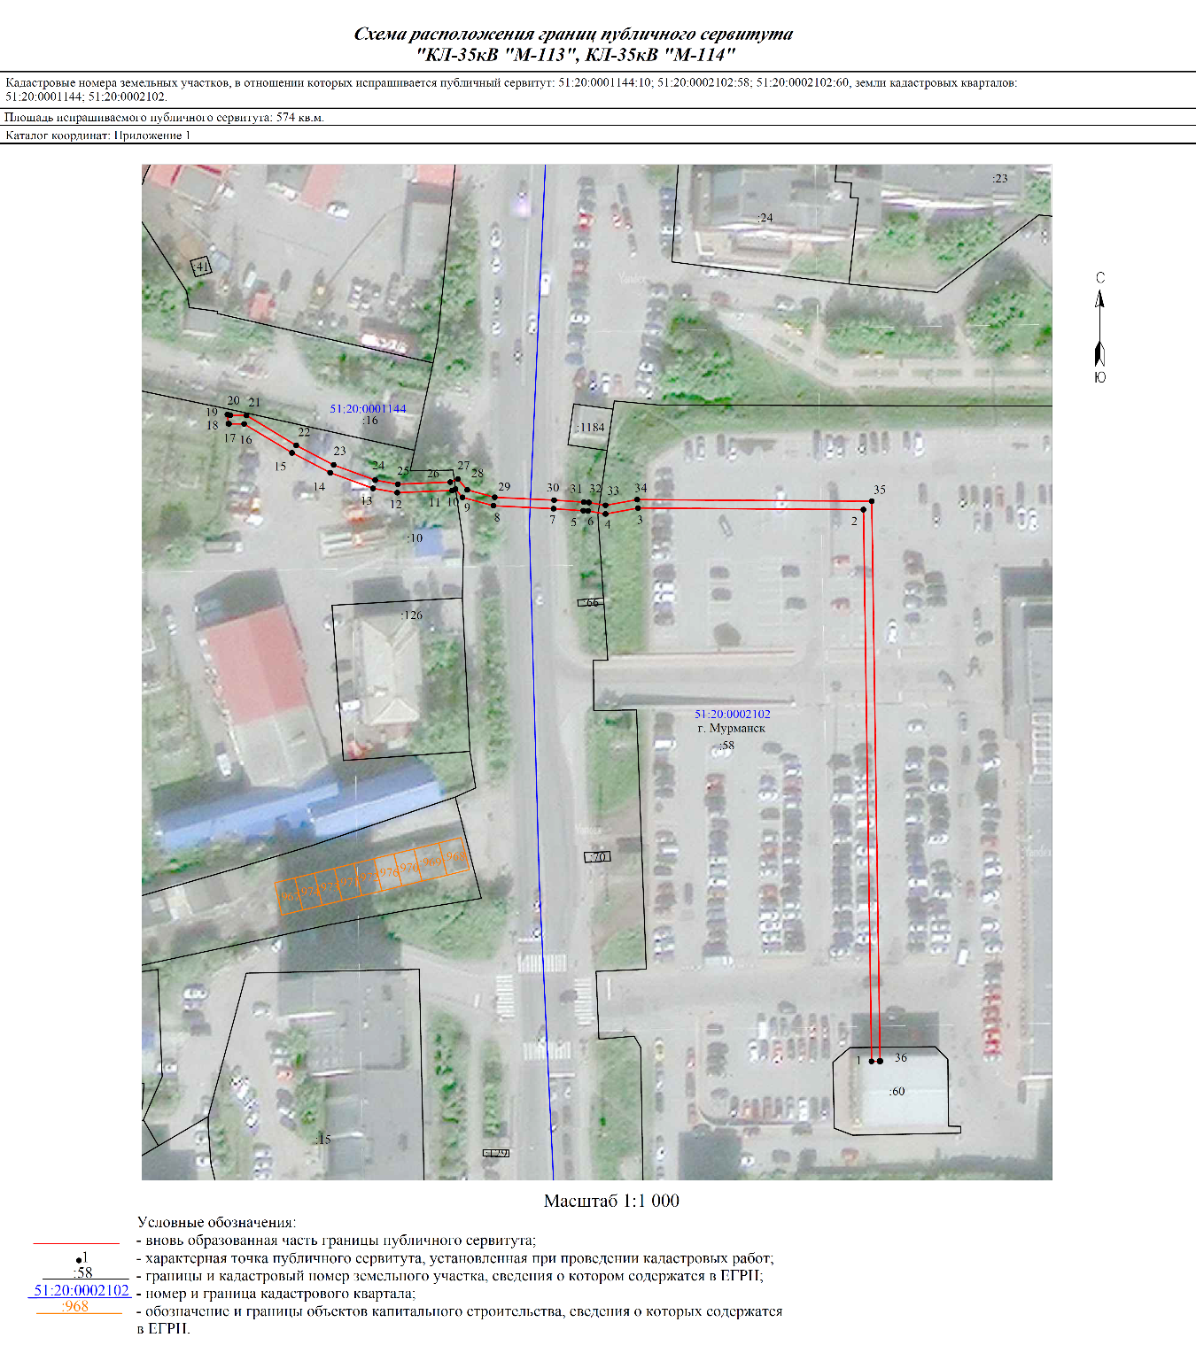

Приложение 2
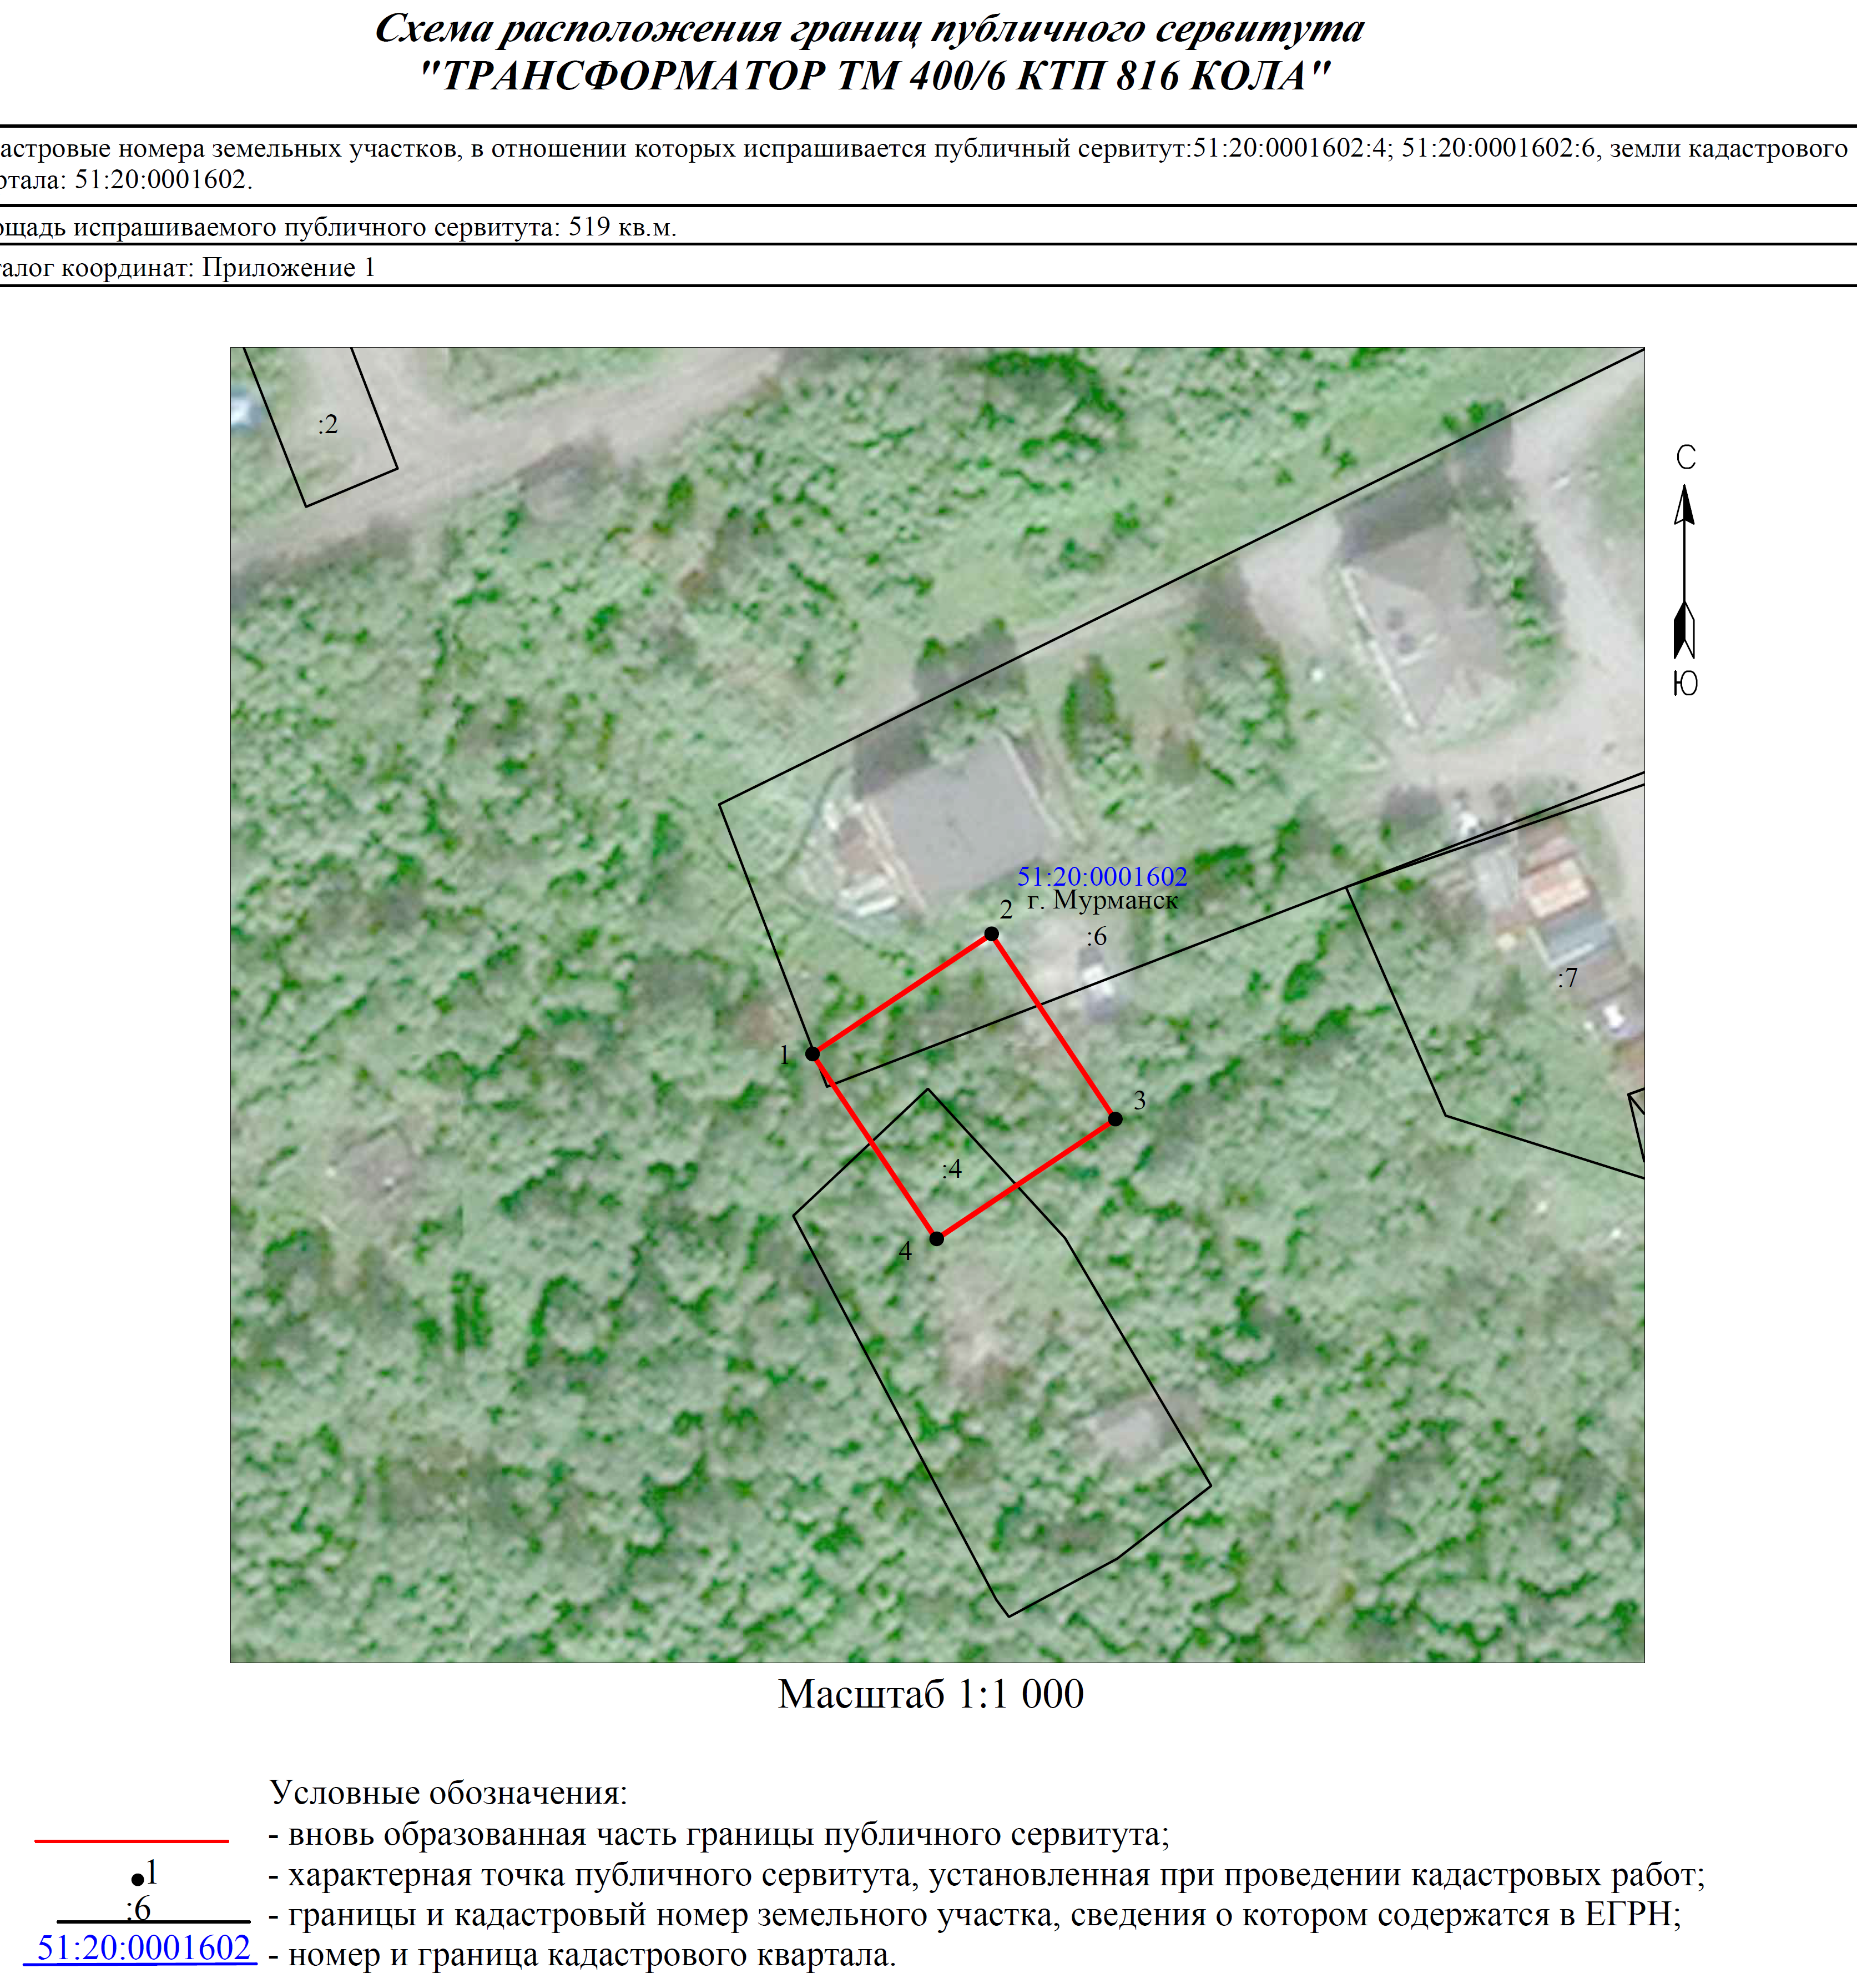

Приложение 3